Lundi 15 juin 2020 - CE2
Temps estimé | Matière | Sujet | Matériel nécessaire | Déroulement
5 min | Corrections | Corrections | Sur le site | Si tu ne fais pas parti.e tu groupe B, corrige tes exercices de lundi et mardi dans ton cahier du jour au crayon vert.
10 min | Rédaction | Jogging d’écriture | Cahier d’écrivain | Ecris la date puis la consigne en noir :  “A quoi penses-tu à cet instant ? Ecris tes pensées.”  Rédige ton jogging d’écriture. Je demande à un adulte de me corriger
5 min | Calcul mental | Top chrono « tables de multiplication » | Minuteur (1min)  Cahier bleu  Dossier calcul mental (pochette bleue) | Revois tes tables de x1 à x10.  Au bas du tableau, tu trouveras le top chrono n° à compléter.   Fais le Top chrono n°9.  Corrige-toi ensuite avec la calculatrice ou le cahier bleu.
5 min | Problèmes | Problème du jour | Cahier de problèmes | Ecris la date, recopie puis résous ce problème :  Le papy de Marie fait de la confiture d’abricot. Il a rempli 18 pots de 150g.  Quelle est la masse totale de confiture ?
5 min | Calcul | Opérations du jour | Cahier du jour | Présente ton cahier du jour avec la date et le titre « Opérations du jour ».  Pose et calcule :  78 546 + 89 147 = 7 854 – 3 497 =  6 358 x 8 = 634 x 97 =  Corrige-toi ensuite avec la calculatrice
10 min | Orthographe | Les mots invariables | Cahier rouge  Série n°27 Ou dans le cahier rouge pour le groupe B). | Entraine-toi à écrire les mots. Pour cela, découpe 14 étiquettes puis écris les mots dessus. Mémorise les mots écrits sur tes étiquettes. Quand tu es prêt.e, retourne une étiquette puis écris le mot sur une feuille ou épelle-le à un adulte. Retourne l’étiquette pour vérifier l’orthographe du mot. Fais un tas d’étiquettes avec les mots réussis et un tas avec les mots incorrects. L’objectif est d’avoir qu’un tas de mots correctement orthographiés.
10 min | Grammaire | La nature des mots | Jeu de dominos en bas du tableau à imprimer ou dans la pochette bleue pour le groupe B | Présente ton cahier du jour avec le titre « Grammaire »  Je joue avec mon jeu de dominos sur la nature des mots  Je demande à un adulte de me corriger.
20 min | Grammaire | La nature des mots | Cahier du jour  Tableau dans la pochette bleue (groupe B)  Ou en bas de la page à imprimer | Présente ton cahier du jour avec le titre « Grammaire ». Ecris la consigne en noir puis fais l’exercice. Colle ton tableau après l’avoir plié. Je demande à un adulte de me corriger  Je place les mots suivants dans le tableau.  marcher, elle, Nantes, gentil, votre, ils, finir, trottoir, avec, nos, Italie, dans, mettre, galette, rire, joyeux, leur, sur, vert, ma, je, calme, vous, mais
15 min | Géométrie | Les solides | Fiche n°1 (pochette bleue) | Revois GEOM9-10 puis fais la fiche n°1 en bas du tableau à imprimer ou dans la pochette bleue pour le groupe B
5 min | Lecture | Lire à voix haute et à voix basse | Chapitre 2  Le loup qui voyageait dans le temps | Lis environ 10 lignes à voix haute après les avoir préparées puis lis la suite à voix basse.  Puis réponds aux questions déjà fait pour le groupe B

En option :
20 min | Informatique | Traitement de texte | Ordinateur  Cahier d’écrivain | Si tu as la possibilité, tape sur un logiciel de traitement de textes (Word, ...) ton jogging d’écriture d’aujourd’hui et envoie-le moi par mail.
15 min | Calcul | Les tables de multiplication | Internet | Revoir les tables de multiplication en fonction de tes besoins.  https://www.tablesdemultiplication.fr/spuq-ballons.html

Date : ….............................. 20 calculs en 1 minute !n°⑨

3 x 7 = ____ 6 x 6 = ____ 9 x 5 = ____ 0 x 9 = ____ 5 x 5 = ____
7 x 9 = ____ 8 x 4 = ____ 7 x 7 = ____ 6 x 8 = ____ 6 x 9 = ____
5 x 2 = ____ 3 x 8 = ____ 9 x 8 = ____ 5 x 9 = ____ 7 x 8 = ____
4 x 5 = ____ 3 x 3 = ____ 6 x 8 = ____ 9 x 9 = ____ 5 x 4 = ____
Réussites : …...../ 20

Mardi 16 juin - CE2
Temps estimé | Matière | Sujet | Matériel nécessaire | Déroulement
10 min | Rédaction | Jogging d’écriture | Cahier d’écrivain | Ecris la date puis la consigne en noir :  « Ferme les yeux. Ecoute le silence pendant une minute. Ecris ce que tu as entendu. »  Rédige ton jogging d’écriture. Je demande à un adulte de me corriger
5 min | Calcul mental | Calculer un quotient | Feuille  Dossier calcul mental pour le groupe B | Sur une feuille, reproduis rapidement le tableau ou dans ton dossier, puis réponds :  Calculer mentalement des quotients ? n°2  ❶ En 48 combien de x 6?=❷En 25, combien de x 5?= ❸ En 16, combien de X 4?= ❹ En 36, combien de x 4?=❺ En 42, combien de x 7 ?= ❻ En 70, combien de x 7?= ❼En 27, combien de x 9 ?= ❽ En 54, combien de x 9?= ❾ En 63, combien de x 7?= ❿ En 81, combien de x 9?=
5 min | Problèmes | Problème du jour | Cahier de problèmes | Ecris la date, recopie puis résous ce problème :  2 055 personnes ont assisté à un concert. 1 637 étaient des adultes. Combien d’enfants ont assisté au spectacle ?
10 min | Orthographe | Les mots invariables | Cahier rouge  Cahier du jour  Fiche en bas du tableau | Continue à apprendre les mots avec tes étiquettes (Série n°27) puis fais la fiche d’orthographe. (cahier du jour pour le groupe B).  Apporte ton enveloppe avec tes étiquettes jeudi
5 min | Calcul | Opérations du jour | Cahier du jour | Présente ton cahier du jour avec la date et le titre « Opérations du jour ».  Pose et calcule : 96 743 + 51 042 = 6 742 – 4 123 =  3 875 x 7 = 852 x 65 =  Corrige-toi ensuite avec la calculatrice
15 min | Géométrie | Les solides | Fiches n°2-3 (pochette bleue) | Revois GEOM9-10 puis fais les fiche n°2-3 en bas du tableau à imprimer ou dans la pochette bleue pour le groupe B
20 min | Grammaire du verbe | Conjuguer au présent, au futur et à l’imparfait | Cahier du jour | Présente ton cahier du jour avec le titre « Grammaire du verbe ». Fais l’exercice suivant.  Réécris les phrases suivantes en conjuguant les verbes entre parenthèses au présent, au futur et à l’imparfait.  Nous (finir) notre déjeuner et nous (laver), nous (débarrasser) notre table.  Vous (regarder) le film puis vous (rentrer) chez vous.
15 min | Grammaire | La classe des mots | Jeu de dominos sur la nature des mots | Je joue avec mon jeu de dominos sur la nature des mots.  Je demande à un adulte de me corriger.
5 min | Lecture | Lire à voix haute et à voix basse | Chapitre 3  Le loup qui voyageait dans le temps | Lis environ 10 lignes à voix haute après les avoir préparées puis lis la suite à voix basse.  Puis réponds aux questions déjà fait pour le groupe B

En option :

20 min | Informatique | Traitement de texte | Ordinateur  Cahier d’écrivain | Si tu as la possibilité, tape sur un logiciel de traitement de textes (Word, ...) ton jogging d’écriture d’aujourd’hui et envoie-le moi par mail.
15 min | Calcul | Les tables de multiplication | Internet | Revoir les tables de multiplication en fonction de tes besoins :  https://www.tablesdemultiplication.fr/spuq-ballons.html
10 min | Chant | Chant | Cahier de chants  Internet | Revois les chants « Corona Minus » et « Et demain »  https://www.youtube.com/watch?v=0MHnjZ0qvbw  https://www.youtube.com/watch?v=eY803uik2BY

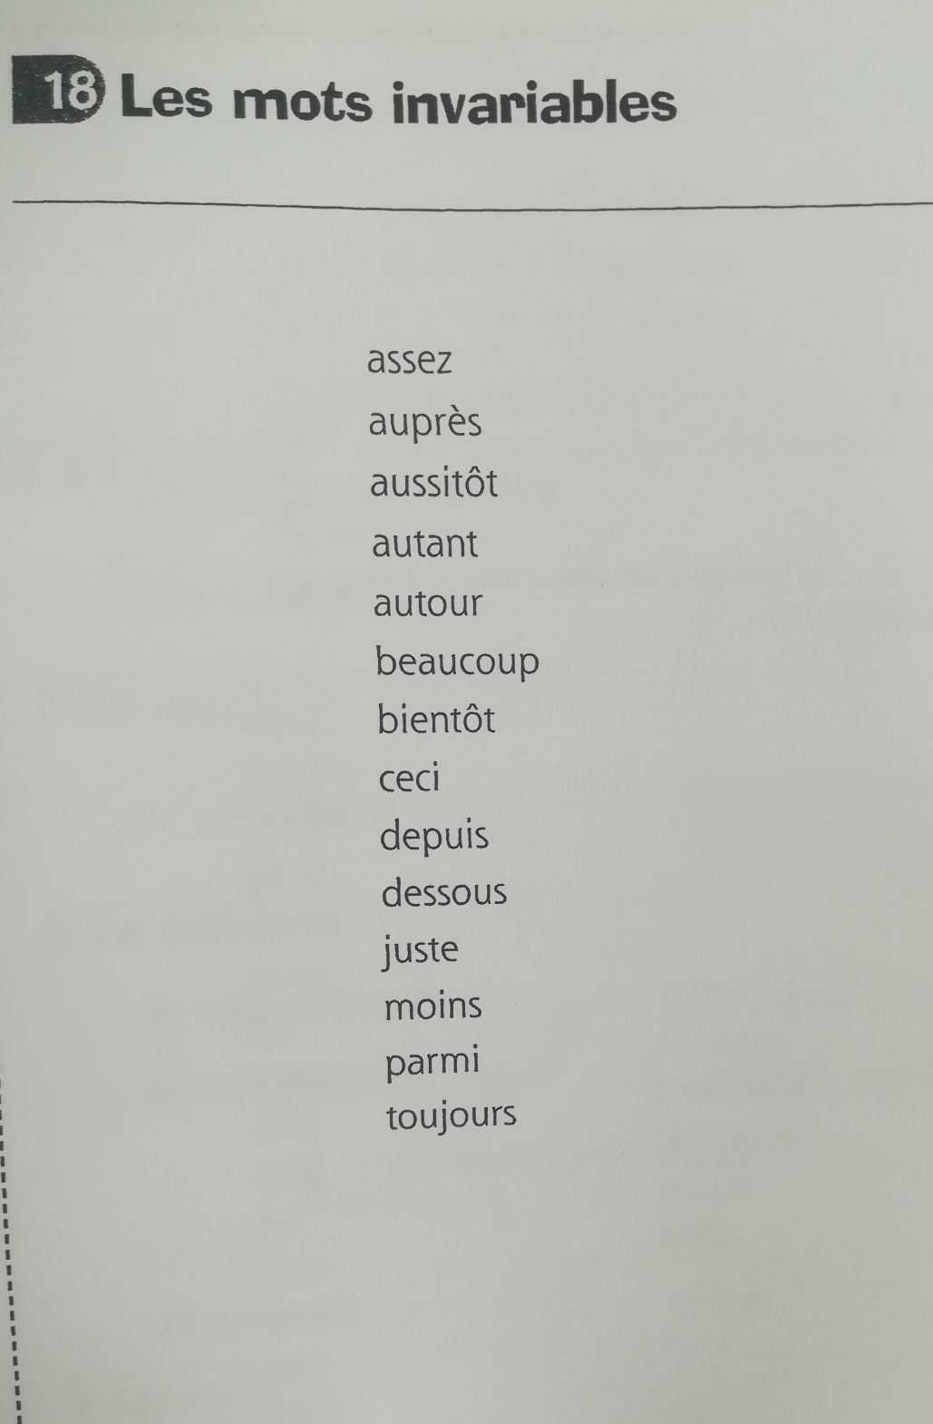
27
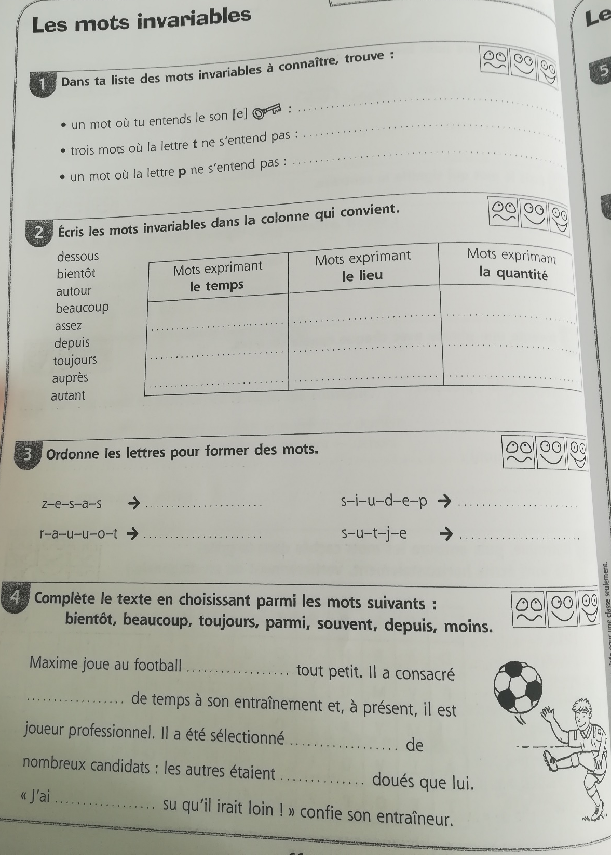

Fiches de géométrie
